Sklerosering hälsena, armbåge eller knä med ultraljud

Metodbok Ultraljud
Gemensam rutin för att utföra undersökning på ett säkert och enhetligt sätt.

Förändringar i denna version
Inga förändringar.

Utförs
NÄL: hälsena, armbåge, knä
Uddevalla: hälsena

Patientförberedelser
Inga

Läkemedel
 | NÄL | Uddevalla
Aethoxysklerol 5 mg/ml, 2 ml alternativt  Aethoxysklerol 10 mg/ml, 2 ml | Skåp 1 | Skåp 2

Material
 | NÄL | Uddevalla
Rosa nål (uppdrag) | Skåp 1 | -
Grå nål Sterican (0,40x40 mm) | Skåp 1 | Skåp 2
Lila nål (Blunt Fill Needle/uppdrag för glasampull) | - | Skåp 2
Vit nål Sterican 0,40x40 mm) | - | Skåp 2
Klorhexidinsprit 5 mg/ml |  | Skåp 2
2 ml spruta  3 ml spruta | Skåp 1  - | -  Skåp 2
Slang till finnålspunktion (Lectro-Cath 0,1-2,0 mm L 15 cm) | Skåp 2 | Skåp 1
Tvättset/engångsset litet | Skåp 2 | Skåp1
Hålduk | Skåp 2 | Skåp 1
Grön duk/duk utan hål (till avlastningsyta) | Skåp 2 | Skåp 1
Trans Cover Kit (slangskydd, steril gel till transducer) | Skåp 2 | Skåp 1
Steril huva (tangentbord/ultraljudsapparaten) | Skåp 2 | Skåp 1
Sterila kompresser 2 fp | Skåp 2 | Låda 6
Sterila handskar 2 fp (läk, usk/ssk) | Skåp 2 | Skåp 1
Häfta | Låda 3 | Låda 6

Övrigt
Armbåge: Patienten sitter på en stol.
Knä: Patienten i ryggläge.
Hälsena: Patienten i bukläge med fötterna utanför britsen, blöja under fötter/underben. Dra ultraljudsapparaten cirka 1 meter nedåt fotändan med placering nära britsen. Höj upp britsen.

Tillvägagångssätt
- Läkaren kör ett ultraljud innan dukning.
- Sjuksköterska/undersköterska dukar sterilt och drar upp läkemedel.
- Sjuksköterska/undersköterska steriltvättar över aktuellt område och klär med håldukar.
- Läkaren håller i transducer och nål.
- Sjuksköterska injicerar – läkaren informerar om mängden.

Dokumentation i RIS
- Fyll i ansvarig läkare, Sjuksköterska
- Start/stopptid
- Fyll i Farmaka i undersökningskortet
- Gör ett nytt undersökningskort (ex hälsena med injektion) inför återbesöket.
  - OBS! fyll i Sektion i undersökningsfönstret (redigera,
välj ULJ UDD alternativt ULJ NÄL, spara)
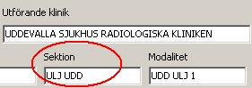
  - I Remissanteckningar skriv antalet veckor för kontroll
  - Klicka i bocken i Prioritera
  - Scrolla fram G.Kontr under Prioritet
  - Klicka på ”Angivet bokningsdatum” och välj aktuell tid 3 månader framåt
  - Spara
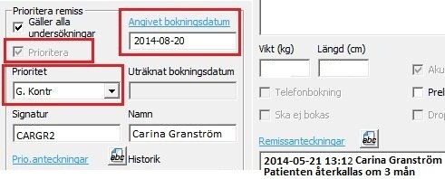

Vid patientens återbesök
Visar det sig att patienten ska göra ett Ultraljud hälsena istället för hälsena med injektion på grund av tillfrisknande – Glöm inte att ändra i RIS till rätt undersökningskort dvs. Ultraljud hälsena.

Eftervård
Ingen.

